**ĐỀ CƯƠNG BÁO CÁO**

**TỔNG KẾT NĂM HỌC 2019 – 2020**

**Phòng Giáo dục và Đào tạo**

Ghi chú:

1. Báo cáo dành cho Phòng Giáo dục và Đào tạo quận, huyện

2. Các tập tin đính kèm Báo cáo này: các đơn vị chỉ sử dụng tập tin Excel. Kích thước tối đa 1M.

3. Nhập địa chỉ mail chính thức của Phòng Giáo dục và Đào tạo để nhận thông tin trong thời gian tới.

**PHẦN BÁO CÁO**

**Địa chỉ email chính thức của Phòng:**

**Mã số báo cáo của Phòng GDĐT**

Xem mã số tại đây: http://gdtrunghoc.hcm.edu.vn/tap-huan-bao-cao-2019-2020/thuc-hien-bao-cao-du-hop-tap-huan-nam-hoc-

2019-2020-c41864-62917.aspx

**Quận/Huyện**

Chọn Quận/Huyện

**Họ và tên Trưởng phòng**

**Điện thoại di động của Trưởng phòng**

**Danh sách Lãnh đạo, Chuyên viên phụ trách THCS \***

Đính kèm tập tin Excel theo MAU08. Đặt tên cle: "Mã báo cáo 4 chữ số" MAU08.xlsx. Ví dụ: 301MAU08.xlsx

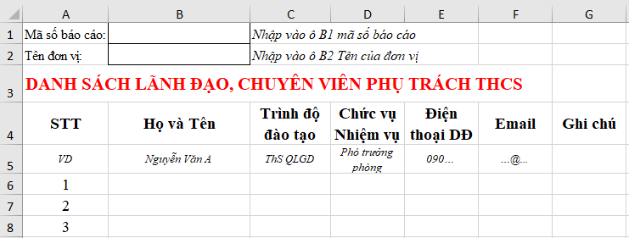

**Danh sách cán bộ phụ trách địa bàn**

Đính kèm tập tin Excel theo MAU09. Đặt tên cle: "Mã báo cáo 3 chữ số"MAU09.xlsx. Ví dụ: 301MAU09.xlsx

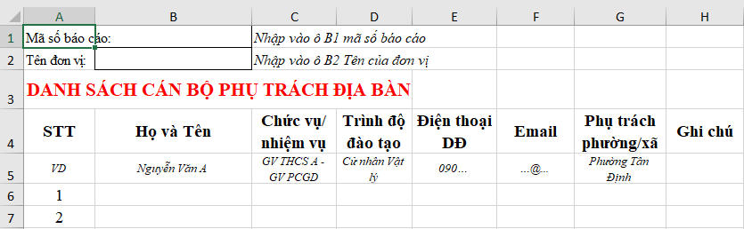

**Quy mô trường, lớp biến động trong năm học**

Tập tin đính kèm là file Excel theo Mẫu 10. Cách đặt tên cle: "Mã số báo cáo"MAU10.xlsx. Ví dụ: 301MAU10.xlsx



**Kiểm định CLGD - Trường chuẩn quốc gia**

Nêu các giải pháp triển khai thực hiện Thông tư 18/TT-BGDĐT

**Công tác chỉ đạo tổ chức dạy học 2 buổi/ngày**

**Tổ chức thực hiện chương trình theo định hướng đổi mới của Văn bản 4612/BGDĐT-GDTrH \***

Đánh giá kết quả công tác triển khai, kiểm tra trường THCS thực hiện đổi mới phương pháp, hình thức dạy học và kiểm tra, đánh giá theo định hướng phát triển phẩm chất và năng lực học sinh; các mô hình tổ chức các hoạt động giáo dục sáng tạo

**Đánh giá việc thực hiện đổi mới quản lý hoạt động chuyên môn, nêu những điểm chính yếu và kết quả thực hiện trong năm học**

**Dạy học 2 buổi/ngày**

Đánh giá kết quả thực hiện; nêu cụ thể qui mô (số trường, lớp, học sinh) tăng hay giảm trong năm học này; nếu giảm cần phân tích đánh giá và định hướng sắp tới.

**Quản lý dạy thêm học thêm; Chấn chỉnh hồ sơ; Khắc phục lạm thu**

Quản lý việc dạy thêm học thêm; chấn chỉnh việc lạm dụng hồ sơ, sổ sách trong nhà trường; khắc phục tình trạng lạm thu; Kết quả đạt được/so sánh với năm học 2018-2019 và năm học 2015-2016. Tồn tại, hạn chế và nguyên nhân

**Kết quả việc chỉ đạo thực hiện chủ đề dạy học theo định hướng GD STEM trong năm học**

**Kết quả việc đổi mới hình thức tổ chức dạy học, tăng cường các hoạt động trải nghiệm trong dạy học**

**Hoạt động Học sinh nghiên cứu khoa học**

Kết quả công tác chỉ đạo của PGDĐT trong hoạt động HS nghiên cứu khoa học

**Việc chỉ đạo phát triển Câu lạc bộ trường học**

Kết quả công tác chỉ đạo của PGDĐT trong việc tăng cường hoạt động của CLB trường học

**Giáo dục tích hợp, lồng ghép**

Đánh giá kết quả công tác chỉ đạo, kiểm tra trường THCS thực hiện Giáo dục tích hợp, lồng ghép của phòng GDĐT

**Tổ chức, tham gia các Hội thi, hoạt động chuyên môn**

Kết quả công tác chỉ đạo các trường THCS tham gia các hội thi, hoạt động CM

**Giáo dục hướng nghiệp, phân luồng**

Tình hình và kết quả triển khai giáo dục hướng nghiệp, giáo dục nghề phổ thông và công tác phân luồng học sinh sau THCS và THPT theo Quyết định số 522/QĐ-TTg ngày 14/5/2018 của Thủ tướng Chính phủ; Kế hoạch số 1223/KH-BGDDT ngày 28/12/2018 của Bộ Giáo dục và Đào tạo triển khai Đề án “Giáo dục hướng nghiệp và định hướng phân luồng học sinh phổ thông giai đoạn 2018-2025” và Công văn số 1676/BGDĐT-GDTrH ngày 19/4/2019 của Bộ Giáo dục và Đào tạo hướng dẫn triển khai Đề án “Giáo dục hướng nghiệp và định hướng phân luồng học sinh phổ thông giai đoạn 2018-2025”. Giải pháp triển khai giáo dục hướng nghiệp phân luồng học sinh sau trung học cơ sở (THCS)

**Kết quả hướng nghiệp, phân luồng**

Kết quả đạt được/so sánh với năm học 2018-2019 và năm học 2015-2016 (có số liệu và tỷ lệ học sinh tốt nghiệp THCS hàng năm không vào THPT và bổ túc THPT; Tồn tại, hạn chế và nguyên nhân

**Công tác đào tạo bồi dưỡng HSG cấp THCS**

**Việc thực hiện CSDL Ngành**

**Việc thực hiện ứng dụng CNTT trong dạy học**

**Trường quốc tế**

Tình hình hoạt động trong các trường quốc tế tại địa phương (loại hình trường có 100% vốn đầu tư nước ngoài; trường có đầu tư liên kết với Việt Nam).Nêu rõ ưu điểm, hạn chế hoạt động trong các trường quốc tế tại địa phương gồm các nội dung sau: đặc điểm tình hình (số lượng, chương trình học, văn bản pháp lý, tài liệu giảng dạy…); đội ngũ giáo viên và cán bộ quản lý (số lượng, cơ cấu, trình độ…); công tác tuyển sinh; tỷ lệ học sinh, sinh viên chuyển lớp, chuyển cấp; kiểm định và đánh giá chất lượng; quản lý công nhận văn bằng; xây dựng cơ sơ vật chất; hợp tác quốc tế (nếu có); vấn đề học phí và một số vấn đề khác.

**Đánh giá việc thực hiện dạy học Ngoại ngữ, sử dụng tài liệu bổ trợ dạy học giúp học sinh đủ năng lực tham gia đánh giá theo chuẩn QT**

Về chỉ đạo, tổ chức và quản lý việc tăng cường điều kiện đảm bảo để mở rộng và nâng cao chất lượng dạy học ngoại ngữ, đặc biệt là tiếng Anh. Kết quả đạt được/so sánh với năm học 2018-2019 và năm học 2015-2016.Tồn tại, hạn chế và nguyên nhân

**Đánh giá việc thực hiện dạy học Tin học theo chuẩn Quốc tế**

Về chỉ đạo, tổ chức và quản lý, hướng dẫn dạy học Tin học theo chuẩn Quốc tế, giúp học sinh đủ năng lực đánh giá theo chuẩn Quốc tế.

**Dạy học với Giáo viên người nước ngoài**

Công tác quản lý của phòng GDĐT đối với việc dạy học GV bản ngữ tại các trường THCS

**Những kết quả nổi trội trong việc Giáo dục đạo đức, lối sống, kỹ năng sống**

**Đánh giá về công tác giáo dục thể chất**

**Đánh giá về công tác giáo dục chuyên biệt, giáo dục hòa nhập tại địa phương**

**Đánh giá về Công tác xây dựng trường học theo mô hình Trường THCS tiên tiến hội nhập khu vực và thế giới trên địa bàn quận/huyện**

**Đánh giá kết quả công tác chỉ đạo, kiểm tra trường THCS thực hiện Công tác phát triển đội ngũ nhà giáo, tuyển dụng GV của phòng GDĐT**

**Đánh giá kết quả công tác chỉ đạo, kiểm tra trường THCS thực hiện "Trường học kết nối"**

**Chỉ đạo của Phòng GDĐT trong việc tăng cường xây dựng Văn hóa đọc trong trường học và nâng cao chất lượng hoạt động thư viện**

**Công tác kiểm tra việc thực hiện Qui chế dân chủ cơ sở tại các trường THCS**

**Về thực hiện tốt chế độ chính sách theo quy định về giáo dục dân tộc**

**Kết quả việc thực hiện Kế hoạch số 3381/KH-GDĐT-TrH trong năm học**

Tập tin đính kèm là file Excel. Cách đặt tên file: "Mã số báo cáo"MAU11.xlsx. Ví dụ: 301MAU11.xlsx

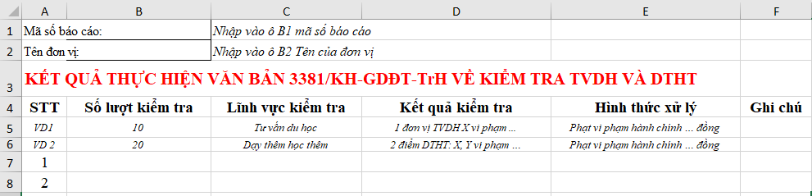

**Chuẩn bị triển khai chương trình giáo dục phổ thông mới**

Việc chuẩn bị triển khai thực hiện Chương trình giáo dục phổ thông theo Công văn số 344/BGDĐT-GDTrH ngày 24/01/2019 của Bộ GDĐT. Công tác đổi mới quản lí việc thực hiện chương trình và kế hoạch giáo dục theo hướng phân cấp, giao quyền tự chủ của các cơ sở giáo dục. Kết quả đạt được. Đề xuất, kiến nghị

**Bồi dưỡng CB-GV chuẩn bị triển khai chương trình giáo dục phổ thông mới**

Việc bồi dưỡng giáo viên, cán bộ quản lý cơ sở giáo dục phổ thông triển khai Chương trình giáo dục phổ thông 2018 theo Công văn số 1201/BGDĐT-GDTrH ngày 08/4/2020 của Bộ GDĐT

**Kết quả dạy và học phòng chống dịch bệnh Covid-19**

- Tình hình thực hiện Kế hoạch thời gian năm học 2019-2020 theo Quyết định số 736/QĐ-BGDĐT ngày 13/3/2020 sửa đổi, bổ sung khoản 3, khoản 4, khoản 5 Điều 1; điểm b khoản 2 Điều 4 Quyết định số 2071/QĐ-BGDĐT ngày 16/6/2017 ban hành khung kế hoạch thời gian năm học đối với giáo dục mầm non, giáo dục phổ thông và giáo dục thường xuyên áp dụng từ năm học 2017-2018.

- Tình hình và kết quả triển khai thực hiện việc điều chỉnh nội dung dạy học học kỳ II năm học 2019-2020 theo Công văn số 1113/BGDĐT-GDTrH ngày 30/3/2020.

- Tình hình và kết quả dạy học qua Internet, trên truyền hình đối với CSGD phổ thông theo Công văn số 1061/BGDĐT-GDTrH ngày 25/3/2020 về việc hướng dẫn cơ sở GDPT, CSGD thường xuyên dạy học qua Internet, trên truyền hình trong thời gian học sinh nghỉ học ở trường vì Covid-19.

- Tình hình thực hiện việc kiểm tra, đánh giá học kì 2 năm học 2019-2020 theo hướng dẫn tại Công văn số 1360/BGDĐT-GDTrH ngày 22/4/2020.

**Đánh giá chung về kết quả thực hiện trong năm học**

Kết quả nổi bật trong năm học và đánh giá ngắn gọn những thành tựu đạt được; những tồn tại hạn chế; nguyên nhân các tồn tại, chỉ rõ những vấn đề nào thuộc thẩm quyền địa phương, những vấn đề nào thuộc thẩm quyền Sở GDĐT, Bộ GDĐT; các giải pháp khắc phục.

**Kiến nghị, đề xuất**

**Họ và tên, chức vụ, nhiệm vụ, số điện thoại người lập báo cáo**

**--- Hết ---**